贵阳市水务环境集团有限公司
办公大楼发光字及标识标牌制作安装采购项目

比选文件

2024年04月

目 录

第一章 比选范围 3
第二章 商务条款 8
第三章 评审办法及评分标准 11
第四章 比选公告 15
第五章 响应文件格式模板 19

第一章 比选范围

第一节 比选项目概述

一、采购项目名称
贵阳市水务环境集团有限公司办公大楼发光字及标识标牌制作安装采购项目

二、比选文件解释权

本项目比选文件的最终解释权归采购人。

三、采 购 人

1.采购人名称：贵阳市水务环境集团有限公司

2.地址：贵阳市高新区金阳科技产业园兴义路一号

3.联系人：许工

4.联系电话：13765071012

第二节 项目要求
一、服务要求
1.采购范围：完成采购人采购服务中涉及的相关具体工作，包括但不限于：贵阳市水务环境集团有限公司办公大楼屋顶发光字及一、二号大门处公司名称标识标牌的制作及安装；还包含办公大楼原屋顶发光字及一、二号大门处原公司名称标识标牌的拆除和更换等。
2.项目预算：本项目预算价格为26.16万元以内，采用总价包干方式进行结算。
3.项目实施工期：20日历天内交货安装完成并通过验收。
4.质量标准：符合国家现行有关质量标准及本项目要求。
5.服务供应商必须严格按照法律、法规和相关主管部门规章制度等开展工作。
6.中选人指派的工作人员应具有相关专业资格水平及工作经验。

二、报价要求
1.投标人报价应包含但不限于：材料费（含：主材及辅材）、安装费、调试费、安全费用、采保费等费用，价格报价为含税全费用价格。
2、报价表
序号 | 分项工程名称 | 工程量 | 单位 | 单价 | 金额 | 备注
一 | 顶楼发光字部分制作  及安装 | 2 | 套 |  |  | 规格：长27米x高6.5米，  制作要求：  1.文字面板采用3.0mm铝板激光冲孔，侧边采用3.0mm铝板折边焊接，整体刮灰打磨，烤氟碳漆三遍;  2采用直径9MML E D户外防水灯珠，灯珠间距在3.5CM，每颗灯珠为0.2瓦，每平米灯珠约为300颗，约60 瓦;  3.logo采用2.0nm镀锌板封背板，整体做防水防锈处理。
二 | 镀锌板烤漆字制作及安装
1 | 一号大门出入口处公司名称标牌制作及安装 | 1 | 套
2 | 二号大门出入口处公司名称标牌制作及安装 | 1 | 套
三 | 原字拆除清运 | 1 | 项 |  |  | 包含顶楼发光字和一、二号大门出入口处名称标牌拆除及清运
四 | 质量安全检测费  （包含两年2024年和2025年检测费用） | 1 | 项 |  |  | 发光字体制作安装完成后，须经有资质的检测单位安全检测合格，提供检测报告。
 | 合计
备注 | 1、标识标牌制作须以原标识标牌作为参考模板进行制作安装；投标人可自行进行现场踏勘后进行综合报价；  2、本工程实际分项工程内容为包含但不限于表中所列分项名称内容；  3、本工程报价采用总价包干（含税）方式进行报价，请各投标人综合考虑进行报价。
效果参照图
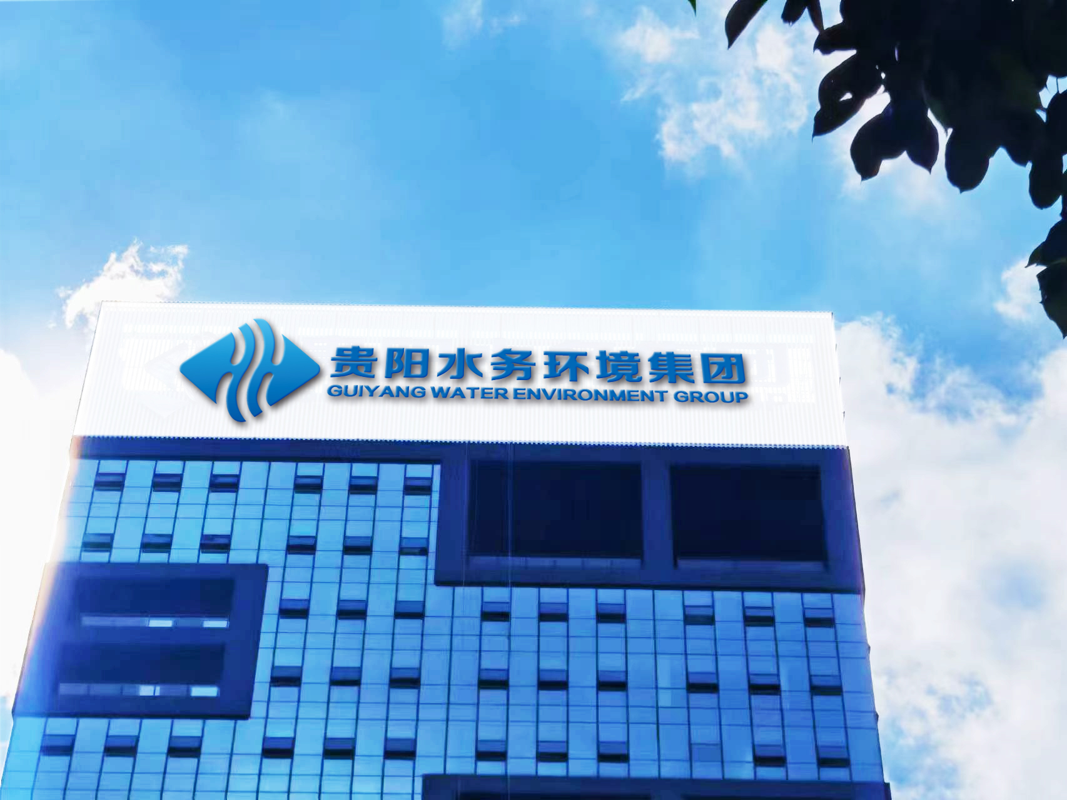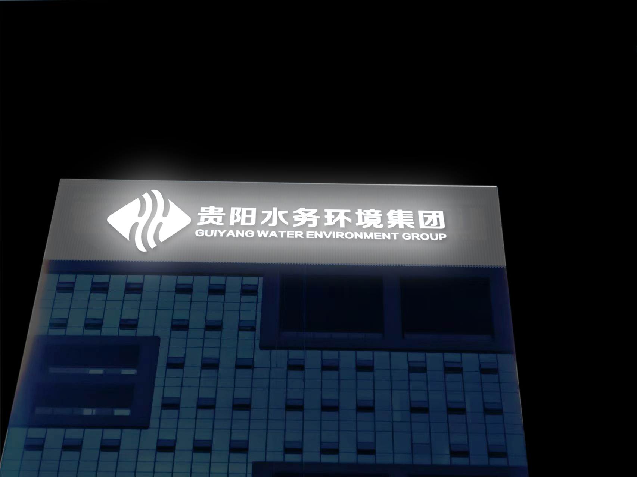
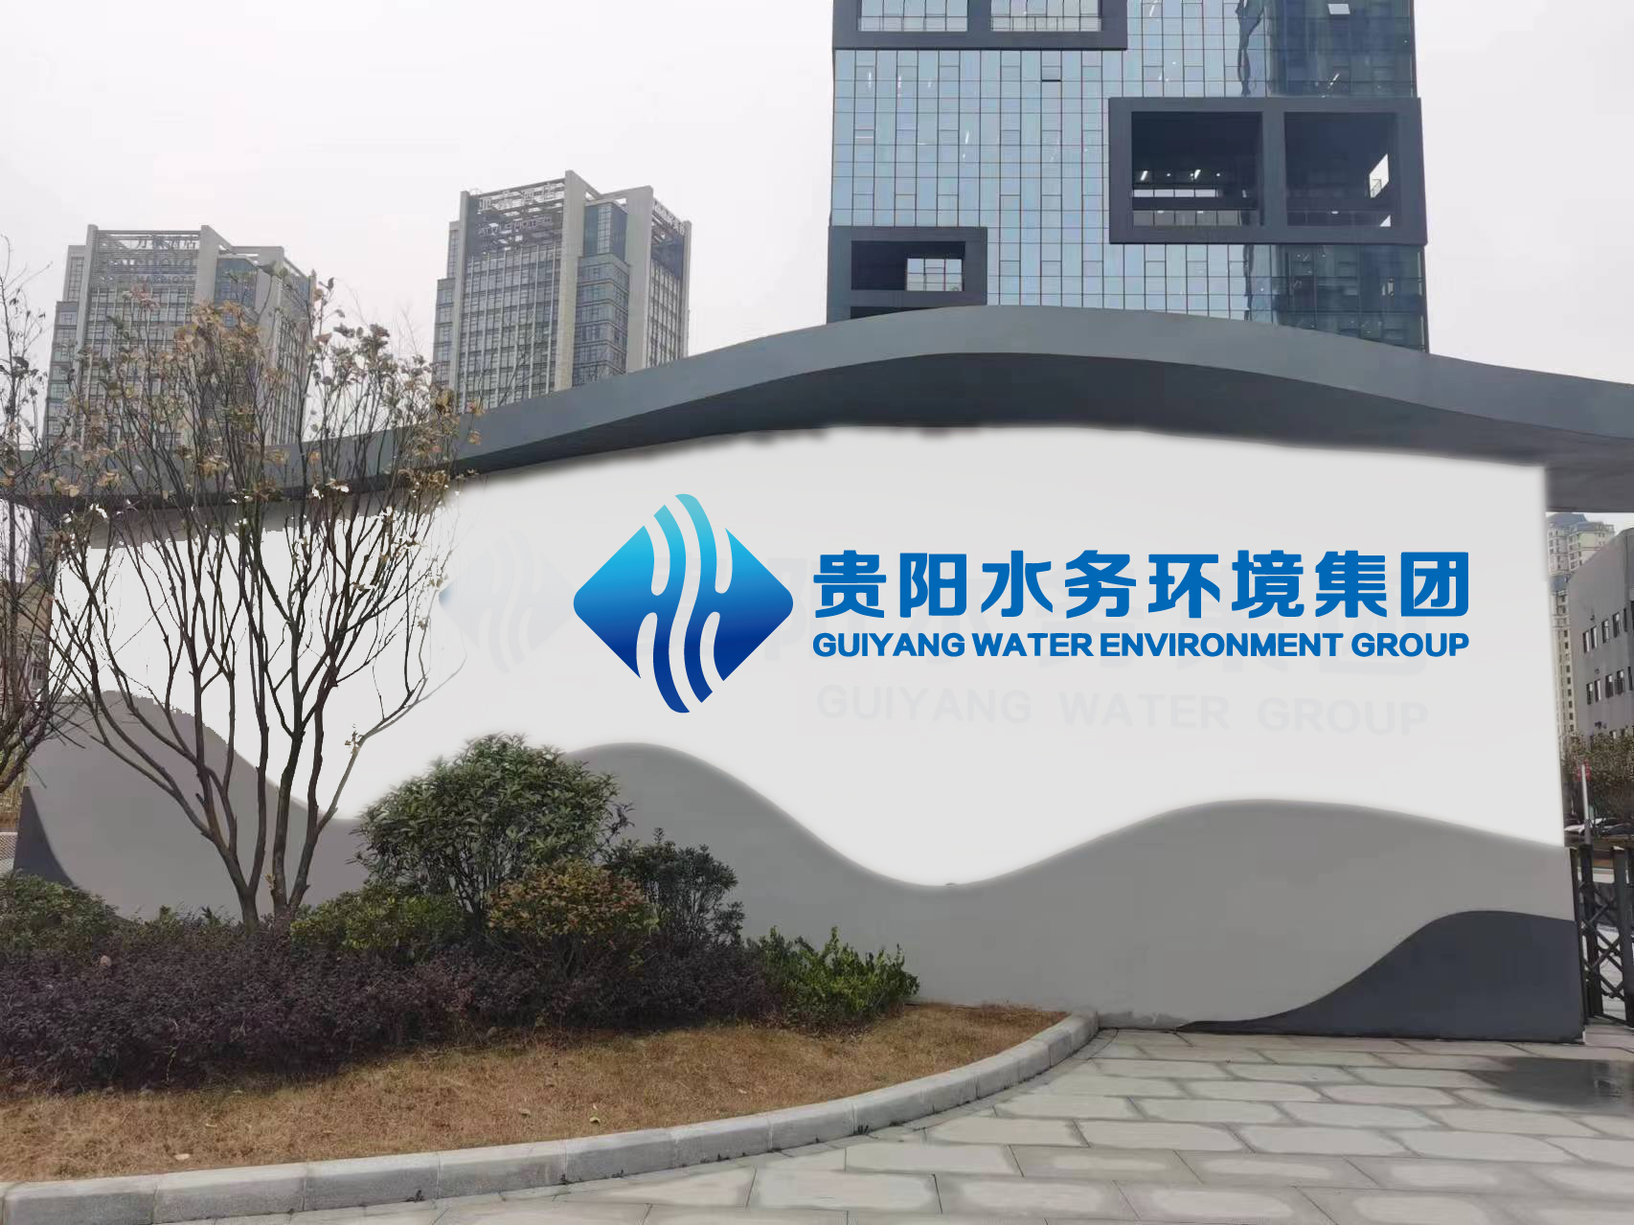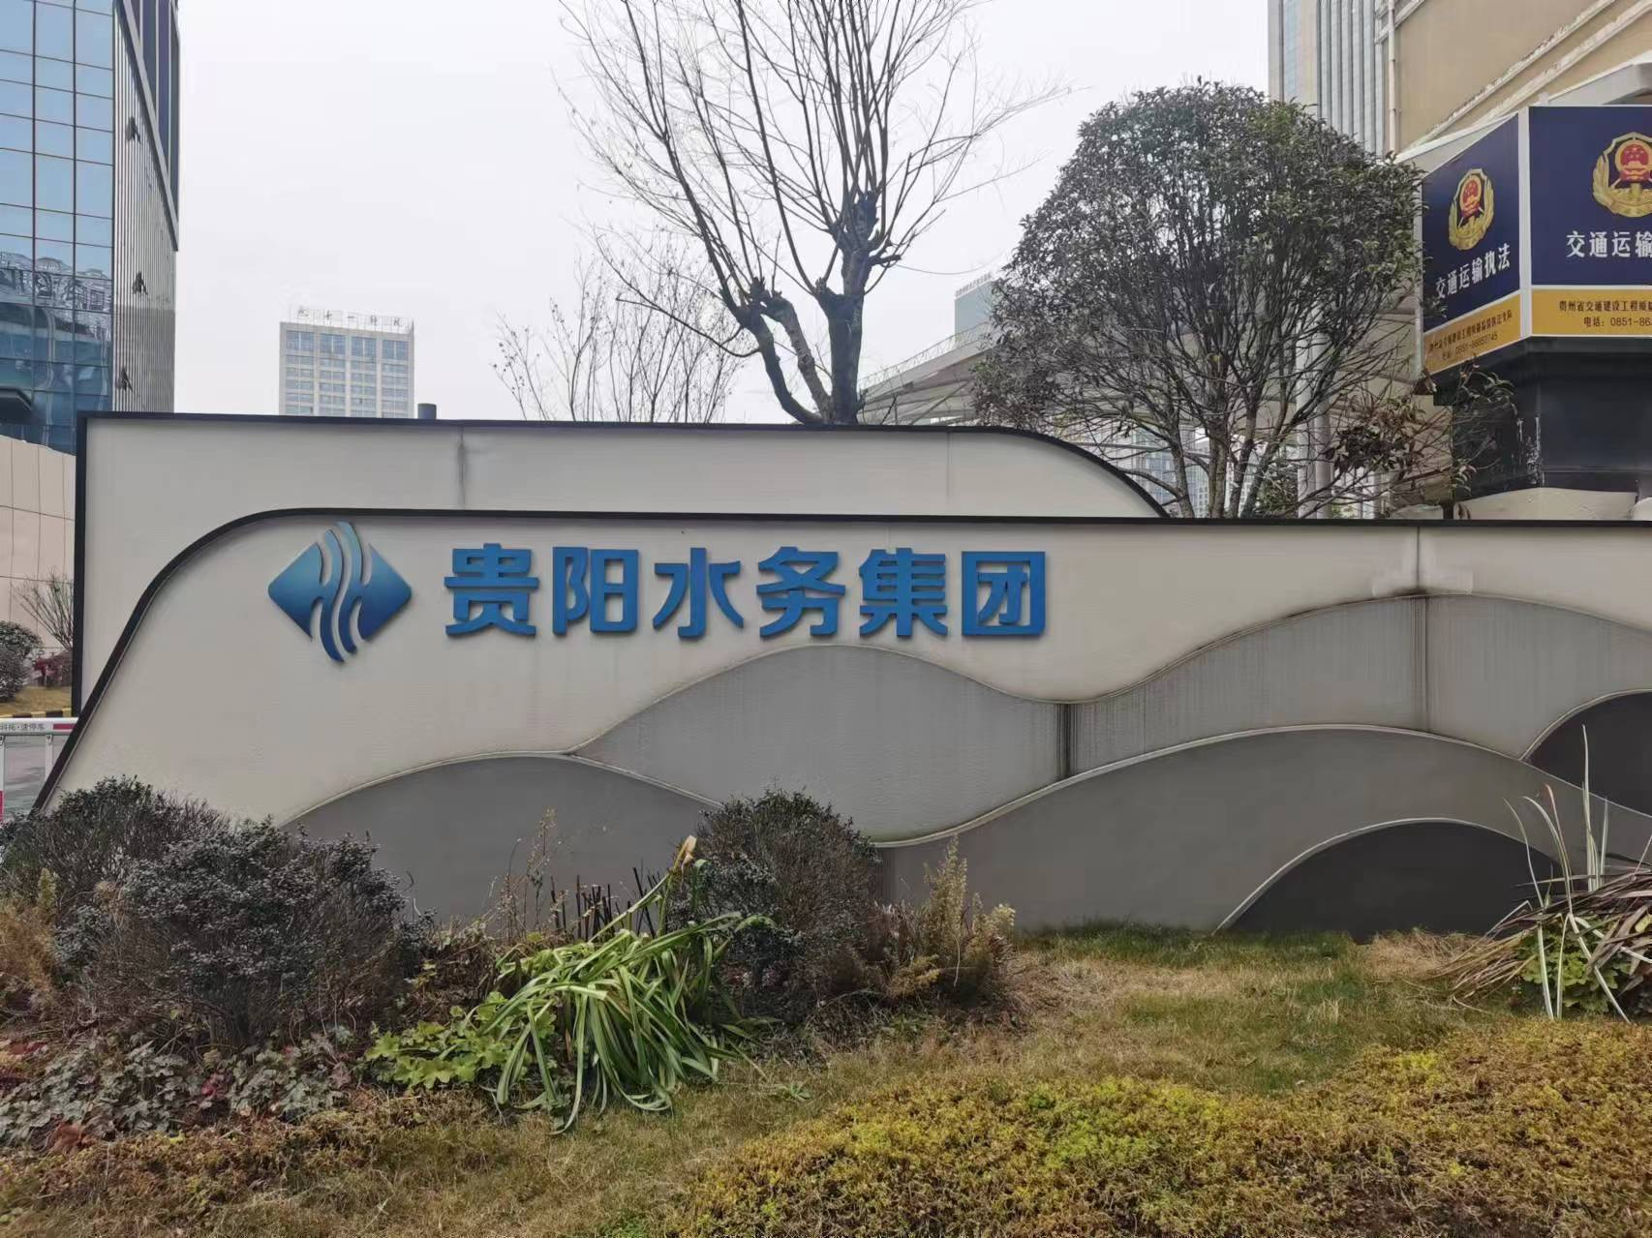

三、供货要求：
1.本次采购金属LED发光字及标识标牌产品须满足采购人使用要求，在设计制作前应提供设计样板经采购人同意后，方可进行制作安装。
2.产品质量须满足国家及行业最新相关规范要求，质量保修期按国家规定的标准延保2年。
3.实施过程中确保安全文明施工，要求供应商上门安装人员为供应商的在册在岗职工，供应商应对其缴纳相应的社保及高空作业险，同时安装人员须具备高空作业操作证。
4.供货要求：提供的发光字体安装配件电线不低于玉蝶、固达、金杯等一线品牌；且不低于现状字体的材质及安装品质。
5.验收要求：经采购人验收通过后，须经有资质的检测单位安全检测合格后，报观山湖区城管备案。（注：检测费包含在投标报价中，不另外计取。）
6.质保期为1年，时间自调试合格、采购人验收通过后开始计算。
7.中标供货人需按比选文件约定的工期完成制作安装内容，若中标人在实施过程中不能满足采购人的进度要求，进度严重滞后，采购人督促无果后，采购人有权更换中标人，中标人将承担违约责任。

四、工程款支付要求
制作安装完成、经采购人验收合格，并经有资质的检测单位检测合格后，一个月内付清合同价款的97%，剩余3%作为质保金，质保期满后，无质量问题的无息全额退还余款。

五、其他要求
1.本项目不接受联合体参选；
2.本项目不允许分包；
3.若在评审阶段，发现竞选单位提供的相关资料经查实为虚假的，将按无效标处理，不再进入下一阶段评审；
4.若发现中选单位因所提供的虚假资料而中选，将取消其中选资格，情节严重将移交相关监管部门依法处理；
5.参选人必须严格执行采购人有关工作的安排和要求。
6.供应商在响应文件中须对以下条款进行承诺：
（1）中标（成交）后，按采购人的合同范本签订服务合同；若我单位未按比选文件及合同规定对采购人履行义务和责任的，应当承担相应的法律责任，导致采购人造成经济损失的，需进行相应赔偿。
（2）企业不存在被责令停业，暂扣或吊销执照，吊销资质证书，执照、资质证书过期或存在引起执照、资质证书变更的事项而未变更执照、资质证书的情况；
（3）企业不存在进入清算程序，或被宣告破产，或其他丧失履约能力的情形。

- 参选人资格条件
*本项目实施资格审查，参选供应商在报名获取比选文件时需提交以下资料一份（需加盖企业公章），满足以下资格条件的供应商方可参加比选。
一、具有中华人民共和国境内依法登记注册的独立法人资格，具有独立承担民事责任的能力：提供有效的载明统一社会信用代码的营业执照正本或副本复印件并加盖单位公章。
二、有效法定代表人身份证明及法人身份证正反面，或有效的法定代表人授权书（包含授权书、被授权人身份证正反面、法人身份证正反面）；
三、具有良好的商业信誉和健全的财务会计制度，提供2022年度财务报表,新成立公司或者成立不满一年的公司提供银行出具的资信证明；（复印件加盖单位公章）
四、具有履行合同所必备的设施设备和专业服务能力：提供承诺书原件。（供应商自行承诺，格式自拟）
五、具有依法缴纳税收的良好记录，提供2022年至今任意连续三个月连续缴纳税收凭证等相关资料。(复印件加盖投标人公章）。
六、供应商须承诺：在“信用中国”网站（www.creditchina.gov.cn）、中国政府采购网（www.ccgp.gov.cn）等渠道查询中未被列入失信被执行人名单、重大税收违法案件当事人名单、政府采购严重违法失信行为记录名单中，如被列入失信被执行人、重大税收违法案件当事人名单、政府采购严重违法失信行为记录名单中的供应商取消其报价资格，并承担由此造成的一切法律责任及后果。（供应商自行承诺，格式自拟）

第二章 商务条款
1．适用范围
1.1 本比选文件仅适用于本文件约定的贵阳市水务环境集团有限公司办公大楼发光字及标识标牌制作安装采购项目的比选。
2．定义
2.1 “采购人”指贵阳市水务环境集团有限公司。
2.3 “参选人”指向采购人提交响应文件、参与本次评选的服务供应商。
3．合格的参选人
3.1 响应本次比选、具备相应能力提供发光字、标识标牌定制、采购服务。
3.2 遵守中国法律和有关规章、条例、制度。
3.3 符合比选文件所规定的条件。
4．费用
4.1无论比选结果结果如何，参选人自行承担所有与参加比选有关的全部费用。
5．语言
5.1中文。
6.比选文件
6.1 比选文件包括本文件及所发出的澄清、修改和补充。
7.澄清
7.1参选人获取比选文件后，应仔细阅读比选文件的全部内容，若发现比选文件缺页或附件不全以及有违反国家法律、法规、规章的条款，应及时向采购人提出。
7.2 参选人若对比选文件有疑问需要澄清，可在比选截止前3日以书面形式（包括传真、电报、信函等）向采购人提交质疑文件（须加盖公章）。采购人将在比选文件规定的提交响应文件截止时间1天前，将需澄清内容以书面形式通知所有参选人，但不指明澄清问题的来源。
7.3 澄清内容作为比选文件的组成部份，当比选文件与比选文件的澄清内容不一致时，以澄清内容为准。
7.4 参选人在规定时间内不提交质疑文件的，视为充分理解并认可比选文件所有内容。
8．修改或补充
8.1 比选文件发出后,采购人可对比选文件进行修改或补充。
8.2 若有必要，采购人可酌情延长递交响应文件的截止时间。
8.3 比选文件的修改或补充内容作为比选文件的组成部分，当比选文件与比选文件的修改或补充内容表述不一致时，以修改或补充内容为准；当前后发出的修改或补充内容表述不一致时，以最迟发出的修改或补充内容为准。
9．响应文件的组成
9.1 法定代表人身份证明及授权委托书
9.2 采购费用报价表
9.3 企业类似项目情况（近5年业绩）
9.4 项目实施方案
9.5 参选人认为有必要提供的其他资料
10.响应文件份数及标记
10.1响应文件纸质文件贰份（正本壹份，副本壹份）。
10.2响应文件上要注明“正本”或“副本”字样。如正、副本之间有差异，以正本为准。
11.响应文件的包封
11.1 响应文件须胶装，不能使用活页装订。
11.2 参选人应将响应文件正本和副本统一用文件袋密封，骑缝处加盖公章。
11.3 未按上述规定进行密封和标记的，采购人有权拒绝接收该响应文件。
12．递交响应文件
12.1 所有响应文件都必须按比选文件中规定的截止时间之前送至指定地点。
12.2 当采购人推迟投标截止时间时，则按采购人修改的时间递交。

12.3 采购人有权拒绝在比选截止时间后提交的响应文件。

第三章 评审办法及评分标准

第一节 评审办法
1.本项目采用 综合评分法 进行评审。
综合评分法，是指在满足比选文件实质性要求的前提下，评审专家按照比选文件中规定的各项评审因素及其分值进行综合评分，每家参选单位最终得分为所有评审专家评分的平均数（保留小数点后两位），按各家参选单位最终得分依次排序，选取评分最高的参选单位作为本次服务供应商。
2.评审小组的组成：由采购人组织机构的工程管理中心、财务资金中心、综合办公室、安全技术部、资产与物资管理部组成评审小组。
3、监督机构:采购人组织机构的审计风控部。
4、评标原则：公平、公正、公开和择优原则。

第二节 评分标准
一、评分因素
评分因素详见评分表。评审分值保留至两位小数。评审时，评审专家依照评分表对每个有效参选人的响应文件进行独立评审、打分。

二、评分标准
评分小组只对通过资格预审的比选响应文件进行综合评审打分。综合评分采用百分制，总分100分，评分标准如下：

评 分 表

评分项目 |  | 分值 | 评分标准
报价评分 |  | 60分 | 各参选供应商有效的参选总价报价中最低价为评标基准价，按照下列公式计算每个参选供应商的参选价格得分。  参选报价总价得分＝评标基准价/最终报价×60
供货实施方案 | 供货方案 | 5分 | 根据供应商提供的供货方案可行性、完整性、服务保障措施，质保期内外的后续技术支持和维护能力情况等进行综合评价：内容包含人员配置、供货保障方案可行、有利于货物按时、保质、保量运抵交货地点完成安装。  优：5-3分；良：3-2分；一般：2-0.1分；未提供不得分。
 | 售后服务方案 | 10分 | 根据供应商售后服务方案评分，售后服务方案可行、完善、合理、响应及时，保障措施全面。包含但不限于服务范围、服务人员、服务内容和服务响应时间、排除故障时间、备品备件等。  优：10-7分；良：7-3分；一般：3-0.1分；未提供不得分。
类似业绩 |  | 10分 | 近五年（指2019年04月至2024年04月止）具有已完成的类似业绩方可算作类似项目业绩。提供1个得2分，每增加一个加2分，最多得10分。  注：1.证明材料须提供中标通知书或合同（协议书）或对应项目的发票扫描件或复印件加盖单位公章。  2.业绩认定时间以合同签订时间为准。
安装人员配备 |  | 10分 | 供应商提供的安装人员须具备高空作业操作证，提供1个得2分，每增加1个，加2分，本项最高得分为10分。
购买社保及意外伤害险 |  | 5分 | 供应商为安装人员购买了社保及意外伤害险的，购买5人及以上的，得5分，本项满分5分。
合计 |  | 100分

第三节 废标条款
出现下列情形之一的，本项目作废标处理,项目评审终止：
1.符合专业条件的或对比选文件作实质响应的有效参选人不足三家的；
2.出现影响比选公正的违法、违规行为的；
3.因重大变故，比选任务取消的；
4.法律法规规定的其他情形。

第四节 无效标条款
出现下列情形之一的，参选人递交的响应文件作无效标处理，该参选人的响应文件不参与评审，且不计算入参选人家数：
1.递交的响应文件不完整或未按比选文件要求加盖公章及签字的；
2.参选人不符合国家及比选文件规定的资格条件的；
3.项目接受联合体投标时，投标联合体未提交联合投标协议的；
4.响应文件对比选文件的实质性要求和条件未作出响应的；
5.参选人有串通投标、弄虚作假、行贿等违法行为的；
6.有下列情形之一的，视为参选人串通投标，其投标无效：
①不同参选人的响应文件由同一单位或者个人编制；
②不同参选人委托同一单位或者个人办理投标事宜；
③不同参选人的响应文件载明的项目管理成员或者联系人员为同一人；
④不同参选人的响应文件异常一致或者投标报价呈规律性差异；
⑤不同参选人的响应文件相互混装；
7.响应文件未胶装成册的（采用打孔装订、活页夹等方式装订的响应文件作为无效投标处理）；
8.比选有效期不满足比选文件要求的；
9.响应文件承诺收费报价下浮率不满足比选文件要求的；
10.单位负责人为同一人或者存在直接控股、管理关系的不同参选人，不得参加同一品目的比选。
11.违反相关法律法规,足以导致响应文件无效的情形。

第四章 比选公告

一、项目概况及采购范围
1.采购项目名称
贵阳市水务环境集团有限公司办公大楼发光字及标识标牌制作安装采购项目
2.采购内容：贵阳市水务环境集团有限公司办公大楼屋顶发光字及一、二号大门处公司名称标识标牌的制作及安装；包括办公大楼原屋顶发光字及一、二号大门处原公司名称标识标牌的拆除和更换等。
3.项目拦标价：26.16万元
4.项目实施工期：20日历天内交货安装完成并通过验收。
5.质量标准：符合国家现行有关质量标准及本项目要求。

二、参选供应商资格要求
本项目实施资格审查，参选供应商在报名获取比选文件时需提交以下资料一份（需加盖企业公章），满足以下资格条件的供应商方可参加比选。
1、具有中华人民共和国境内依法登记注册的独立法人资格，具有独立承担民事责任的能力：提供有效的载明统一社会信用代码的营业执照正本或副本复印件并加盖单位公章。
2、有效法定代表人身份证明及法人身份证正反面，或有效的法定代表人授权书（包含授权书、被授权人身份证正反面、法人身份证正反面）；
3、具有良好的商业信誉和健全的财务会计制度，提供2022年度财务报表,新成立公司或者成立不满一年的公司提供银行出具的资信证明；（复印件加盖单位公章）
4、具有履行合同所必备的设施设备和专业服务能力：提供承诺书原件。（供应商自行承诺，格式自拟）
5、具有依法缴纳税收的良好记录，提供2022年至今任意连续三个月连续缴纳税收凭证等相关资料。(复印件加盖投标人公章）。
6、供应商须承诺：在“信用中国”网站（www.creditchina.gov.cn）、中国政府采购网（www.ccgp.gov.cn）等渠道查询中未被列入失信被执行人名单、重大税收违法案件当事人名单、政府采购严重违法失信行为记录名单中，如被列入失信被执行人、重大税收违法案件当事人名单、政府采购严重违法失信行为记录名单中的供应商取消其报价资格，并承担由此造成的一切法律责任及后果。（供应商自行承诺，格式自拟）

三、比选文件的获取
1.获取时间、方式：凡有意参加投标者，请于2024年04月**日起至2024年04月**日每日09:00至17:00（北京时间，下同）在贵阳市高新区金阳科技产业园兴义路一号水务大厦20楼2008办公室获取比选采购文件，截至比选采购文件获取时间止，未获取比选采购文件的单位不得参与报价。
2.获取比选文件时须按比选公告中参选供应商资格要求提供相应资料1份（需加盖企业公章）。

四、比选响应文件的递交
1.递交时间及地点
递交比选响应文件的截止时间为：2024年4月**日18：00前。
递交比选响应文件地点：贵阳市高新区金阳科技产业园兴义路一号水务大厦20楼2008办公室
2.逾期送达或者未送达指定地点的比选响应文件，采购人不予受理。

五、开标时间

报名审查通过的供应商方可参加比选。
开标时间：另行通知。
开标地点：另行通知。
六、开标时间和地点及方式
开标时间、地点及方式：另行通知。
七、发布公告的媒介
本次采购公告在贵阳市水务环境集团有限公司官网（网址：www.gy-water.com）上发布。
八、联系方式
采购人名称：贵阳市水务环境集团有限公司
地 址：贵阳市高新区金阳科技产业园兴义路一号
联 系 人：许工
联系电话：13765071012

- 响应文件格式模板

（封面）

响 应 文 件

（正本/副本）

采购名称：

参 选 人： （参选人公章）

法定代表人：

被授权代表人：

联系电话：

参选日期： 年 月 日
目 录

格式自拟

一、法定代表人身份证明及授权委托书
（一）法定代表人身份证明
参选人名称：
单 位 性 质：
地 址：
成立时间： 年 月 日
姓名： 性别： 年龄： 职务：
系 （参选人名称）的法定代表人。
特此证明。

附法定代表人身份证复印件

参选人： （单位盖章）
年 月 日

（二）法定代表人授权委托书

本人 （姓名）系 （参选供应商名称）的法定代表人，现委托 （姓名）为我方代理人。代理人根据授权，以我方名义签署、澄清、说明、补正、递交、撤回、修改 （项目名称）竞争性比选响应文件、签订合同和处理有关事宜等，其法律后果由我方承担。
委托期限： 日历天 。
代理人无转委托权。

附双方身份证复印件

参选供应商： （盖单位章）
法定代表人： （签字或盖章）
身份证号码：
委托代理人： （签字）
身份证号码：
年 月 日

- 采购费用报价表
单位：人民币元
序号 | 分项工程名称 | 工程量 | 单位 | 单价 | 金额 | 备注
一 | 顶楼发光字部分制作  及安装 | 2 | 套 |  |  | 规格：长27米x高6.5米，  制作要求：  1.文字面板采用3.0mm铝板激光冲孔，侧边采用3.0mm铝板折边焊接，整体刮灰打磨，烤氟碳漆三遍;  2采用直径9MML E D户外防水灯珠，灯珠间距在3.5CM，每颗灯珠为0.2瓦，每平米灯珠约为300颗，约60 瓦;  3.logo采用2.0nm镀锌板封背板，整体做防水防锈处理。
二 | 镀锌板烤漆字制作及安装
1 | 一号大门出入口处公司名称标牌制作及安装 | 1 | 套
2 | 二号大门出入口处公司名称标牌制作及安装 | 1 | 套
三 | 原字拆除清运 | 1 | 项 |  |  | 包含顶楼发光字和一、二号大门出入口处名称标牌拆除及清运
四 | 质量安全检测费  （包含两年2024年和2025年检测费用） | 1 | 项 |  |  | 发光字体制作安装完成后，须经有资质的检测单位安全检测合格，提供检测报告。
 | 合计
备注 | 以上报价含设计、深化、制作、运输、安装、辅材、税金。

参选单位（盖章）：
年 月 日

- 企业类似项目情况（业绩）
近五年类似项目业绩表
序号 | 签订合同时间 | 项目  名称 | 业主  名称 | 合同  金额 | 合同采购  内容 | 业主评价 | 备注
1
2
3
4
…
注：
1.证明材料须提供中标通知书或合同（协议书）或对应项目的发票扫描件或复印件加盖单位公章。
2.业绩认定时间以合同签订时间为准。

参选供应商名称： （单位公章）
法定代表人或参选供应商授权代表： （签字或盖章）
日 期： 年 月 日

- 项目实施方案（格式自拟）
参选人应在响应文件中提供详细的项目供货方案及售后方案，包括但不限于如下内容：
1.产品综合评价；
2.服务方案；
3.产品质量保证措施；
4.售后服务方案；
5.增值服务。

- 参选人认为有必要提供的其他资料

